## Actividad 7.1.3 del libro (pág. 185)

Uno de los principales problemas al programar de manera asíncrona es la compatibilidad entre los diferentes navegadores. Describe brevemente esos problemas.

## Respuesta

Aunque prácticamente hoy en día existe una compatibilidad casi plena de las tecnologías actuales entre navegadores, existen algunas, tales como la comunicación asíncrona **XMLHttpRequest**, que tienen sus diferencias de implementación.

En la página can i use ( <https://caniuse.com> ), podemos ver, a día de hoy (10.02.2018), la compatibilidad entre distintos navegadores sobre **XMLHttpRequest**:

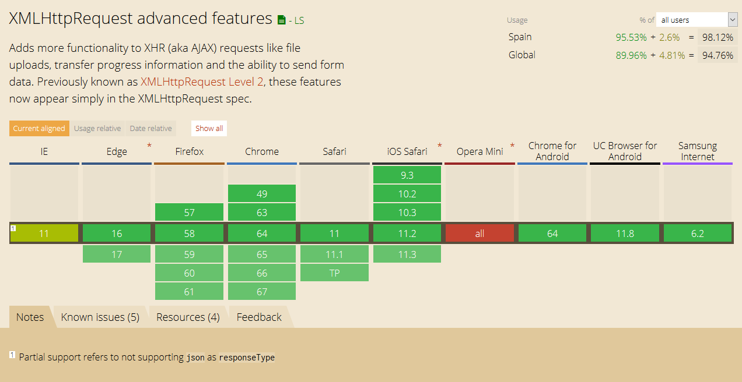

Podemos ver, a excepción de Opera Mini (un navegador de uso muy específico) e Internet Explorer, todos gozan de una compatibilidad por completo.

Cuando se estableció el estándar por parte de la W3C, el objeto **XMLHttpRequest** se instanciaba mediante éste código ( **httpRequest = new XMLHttpRequest ();** ), al menos, así se declaraba en navegadores *Firefox*, *Safari* y *Opera*.

Sin embargo, en navegadores Internet Explorer 5 y 6, se debía instanciar de ésta forma (**httpRequest = new ActiveXObject("Microsoft.XMLHTTP")** ).

Para conservar una plena compatibilidad y funcionamiento de la página frente a distintos navegadores, a la hora de instanciar el objeto, lo podíamos como se indica a continuación:

var httpRequest;

if (window.XMLHttpRequest) { // Firefox, Opera y Safari

httpRequest = new XMLHttpRequest();

} else if (window.ActiveXObject) { // Internet Explorer 5 y 6

httpRequest = new ActiveXObject("Microsoft.XMLHTTP");

}

De este modo, se mantenía compatibilidad entre distintos navegadores y podíamos operar con peticiones asíncronas sin problemas.